Учитель: Куденок Екатерина Сергеевна- учитель математики и информатики
Образовательное учреждение: Пирочинская ООШ Коломенского района

Дистанционный урок по математики в 6 классе на тему: «Координатная плоскость»
Оборудование:
1.Компьютер с камерой
2.Электронное приложение к учебнику
Фиксация глаз на монитор:
1.Организационный момент
2.Повторение
3.Изучение новой темы
4.Решение задач по новой теме
Цель: познакомить ученика с прямоугольной системой координат на плоскости, основными понятиями темы (начало координат, координатная плоскость, абсцисса точки, ордината точки, ось абсцисс, ось ординат), научить решать задачи по данной теме.
Задачи:
1.Познакомиться с прямоугольной системой координат на плоскости, основными понятиями темы,
2.Научить свободно ориентироваться на координатной плоскости, строить точки по заданным её координатам и определять координаты точки, отмеченной на координатной плоскости; хорошо воспринимать на слух координаты; четко и аккуратно выполнять геометрические построения,
3.Развивать творческие способности, логическое мышление, память,
4.Воспитывать интерес к предмету.

Включаю компьютер, проверяю соединение с интернетом, включаю скайп.
Организационный момент(1 мин)
-Здравствуй? Как ты себя чувствуешь? Готов заняться математикой?

Учитель предоставляет общий доступ к экрану.

Повторение(7 мин)
Построй треугольник АВС, в котором стороны АВ и ВС перпендикулярны. Проведи через точку В прямую, параллельную стороне АС.
Один из вариантов решения:
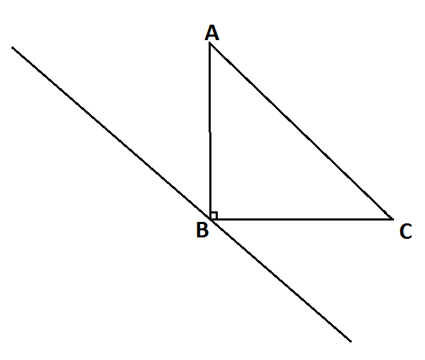

Построй четырехугольник ABCD, в котором есть только одна пара параллельных сторон и две пары перпендикулярных сторон.
Один из вариантов решения:
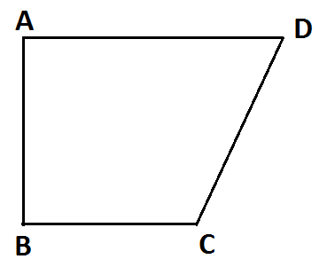 АВ ВС, АВ AD, АD || ВС.

На данном рисунке . Найдите угол BOD.
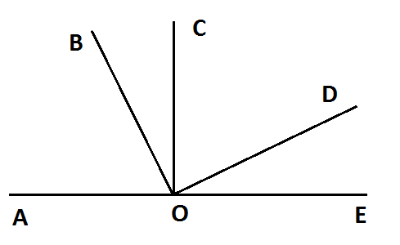
Ответ: .

Объяснение нового материала(15 мин)
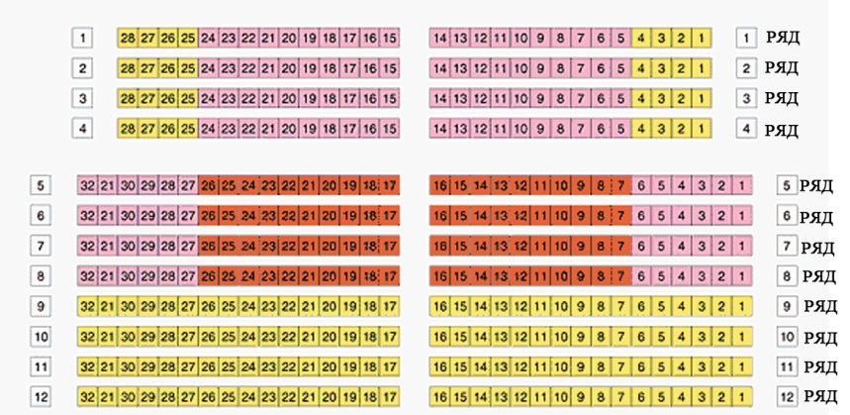
Места в зрительном зале кинотеатра задают двумя числами: первым числом обозначают номер ряда, а вторым – номер кресла в этом ряду (см. рис. 1). При этом места (4; 9) и (9; 4) различны: первое является креслом №9 в четвертом ряду, а второе – креслом №4 в девятом ряду.
Рис.1

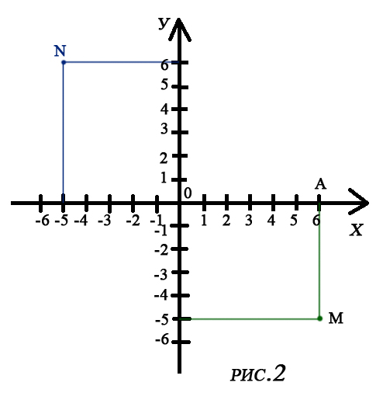
Подобным образом можно обозначить и положение точки на плоскости. Для этой цели на плоскости проводят две перпендикулярные прямые – х и у, которые пересекаются в начале отсчета – точке О (см. рис. 2).
Эти прямые называют системой координат на плоскости, а точку О – началом координат. Плоскость, на которой выбрана система координат, называют координатной плоскостью.
Пусть М – некоторая точка координатной плоскости (см. рис.2). Проведем через нее прямую МА, перпендикулярную координатной прямой х, и прямую МВ, перпендикулярную координатной прямой у. Так как точка А имеет координату 6, а точка В – координату -5, то положение точки М определяется парой чисел (6; -5). Эту пару чисел называют координатами точки М. Число 6 называют абсциссой точки М, а число -5 называют ординатой точки М. Координатную прямую х называют осью абсцисс, а координатную прямую у – осью ординат.
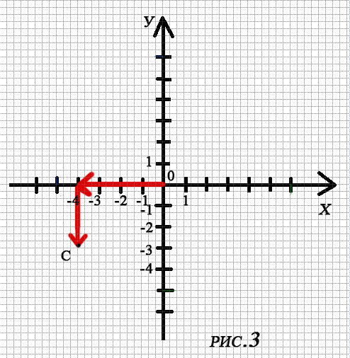
Точку М с абсциссой 6 и ординатой -5 обозначают так: М (6; -5). При этом всегда на первом месте пишут абсциссу точки, а на втором – ее ординату. Если переставить координаты местами, то получится другая точка – N (-5; 6), которая показана на рисунке 2.
Каждой точке М на координатной плоскости соответствует пара чисел: ее абсцисса и ордината. Наоборот, каждой паре чисел соответствует одна точка плоскости, для которой эти числа являются координатами. На рисунке 3 показано, как попасть в точку С с координатами (-4; -3): сначала надо пройти по оси х от начала отсчета влево на 4 единицы, а потом – на 3 единицы вниз.
В географии положение точек на земной поверхности тоже определяют двумя числами – географическими координатами: широтой и долготой.
Отдых от монитора(3 мин)
Сядь спиной к монитору. Я буду задавать тебе вопросы по новой теме, а ты отвечать «да» или «нет»:
1.Ось у называется осью абсцисс?
2.Пересечение координатных осей обозначается т. О и имеет координаты (0;0)?
3.Ось у называется осью ординат?
4.Ось х называется осью абсцисс?

Закрепление нового материала(11 мин)

Задание 1: перечерти систему координат в тетрадь и запиши координаты точек А, В, С и D.
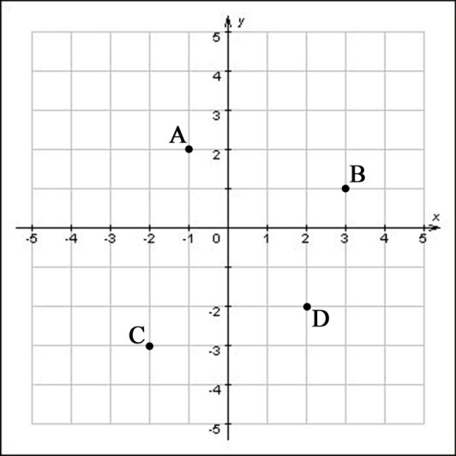
Цель: научиться определять координаты точек по их изображению на координатной плоскости.
Методические рекомендации:
- Проведите через точку А прямую, перпендикулярную оси абсцисс, и прямую, перпендикулярную оси ординат.
- Отметьте точки пересечения этих прямых с координатными прямыми х и у.
- Координата точки, находящейся на пересечении прямой с осью абсцисс будет абсциссой точки А, а координата точки, находящейся на пересечении прямой с осью ординат будет ординатой точки А.
- Запишите координаты точки А в тетрадь.
- Аналогично найдите и запишите координаты точек В, С и D.
Задание 2: Отметьте на координатной плоскости точки А (-2; -3), В (7; 4), С (5; -2) и D (-6; 3), координаты которых противоположны координатам точек А и В соответственно.
Цель: научиться отмечать точки на координатной плоскости.
Методические рекомендации:
- Изобразите в тетради систему координат.
- Отметьте точку А в системе координат следующим образом: от начала отсчета надо пройти по оси абсцисс влево на 2 единичных отрезка, затем на 3 единицы вниз.
- Аналогично отметьте в системе координат точки В, С и D.
Задание 3: перечерти систему координат в тетрадь и запиши координаты точек А, В, С и D. Выбери из точек А, В, С и D точку с наибольшей абсциссой и наименьшей ординатой.
Цель: научиться определять координаты точек по их изображению на координатной плоскости, а также отличать абсциссу от ординаты.
Методические рекомендации:
- Проведите через точку А прямую, перпендикулярную оси абсцисс, и прямую, перпендикулярную оси ординат.
- Отметьте точки пересечения этих прямых с координатными прямыми х и у.
- Координата точки, находящейся на пересечении прямой с осью абсцисс будет абсциссой точки А, а координата точки, находящейся на пересечении прямой с осью ординат будет ординатой точки А.
- Запишите координаты точки А в тетрадь.
- Аналогично найдите и запишите координаты точек В, С и D.
- Выберите из списка точку с наибольшей абсциссой и подчеркните ее одной чертой, выберите из списка точку с наименьшей ординатой и подчеркните ее двумя чертами.
Задание 4: Отметьте на координатной плоскости точку А (-2; -3) и точки M, N и P, координаты которых равны или противоположны координатам точки А.
Цель: научиться отмечать точки на координатной плоскости, отмечать точки с координатами, противоположными или равными координатам данной точки.
Методические рекомендации:
- Изобразите в тетради систему координат.
- Отметьте точку А в системе координат следующим образом: от начала отсчета надо пройти по оси абсцисс влево на 2 единичных отрезка, затем на 3 единицы вниз.
- Аналогично отметьте в системе координат точки M, N и P. Координаты этих точек должны быть противоположны или равны координатам точки А.

Физкультминутка (1 мин)

Подведение итогов(4 мин)
Развернись спиной к монитору и отвечай на мои вопросы.
Цель: проверить усвоение знаний о координатной плоскости.
Вопросы к ученику:
1.Что нового ты узнал на уроке?
2.Расскажи как построить систему координат на плоскости.
3.Как определить координату точки?
4.Что было сложно?
Оценка результатов:
1.Какие трудности возникли при решении задач?
2.Какие ошибки были допущены?
3.Оцени свою работу.

Домашнее задание(3 мин)

1.Материал урока.
2.Задание: в тетради нарисовать систему координат и отметить на ней точки А (-2; 5), B (4; 1), С (-7,5; -3), D (3; 6).
3.Постройте окружность радиуса 5 единичных отрезков с центром в точке О (3; -4). Найдите координаты течек пересечения этой окружности с осями координат.

